路由器突然上不了网，怎么办？

之前上网正常，突然上不了网了，电脑或手机WIFI显示已连接，但打不开网页，出现路由器管理界面显示“联网中”，如出现这种情况，请参考以下方法。

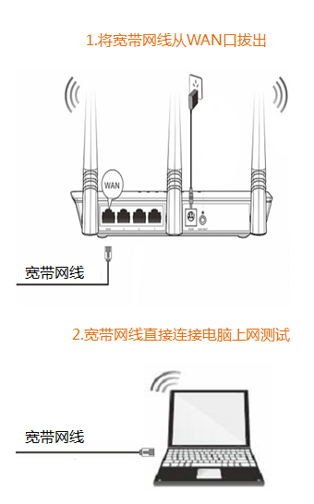
1、检测宽带网络是否正常

将宽带网线从路由器WAN口拔下来，直接连接电脑单机上网测试。

单机连接宽带不能上网：
您的宽带网络可能存在故障，请联系您宽带提供商咨询。

单机连接宽带上网正常：
请继续参考以下方法。

注：如没有电脑连接测试，可以先参考以下处理方法，如还是上不了网的话，联系宽带提供商咨询下，不排除是宽带欠费或宽带网络故障问题导致。

2.重新连接WAN口线
路后尝试上网

将宽带网线重新连接到路由器WAN口。
连接后，路由器WAN指示灯常亮或闪烁状态。
手机或电脑重新连接路由器并尝试上网。

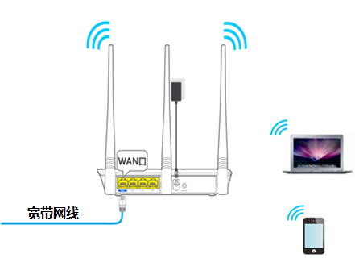

3.将路由器恢复出厂设置后重新设置
在路由器管理界面（192.168.0.1），点击“系统管理”-“恢复出厂设置”即可把路由器恢复出厂设置；您也可以在路由器通电的情况下，按住路由器WiFi/RST按钮约8 秒（即指示灯全亮时）再松开，将路由器恢复出厂设置，恢复出厂设置后重新设置上网。

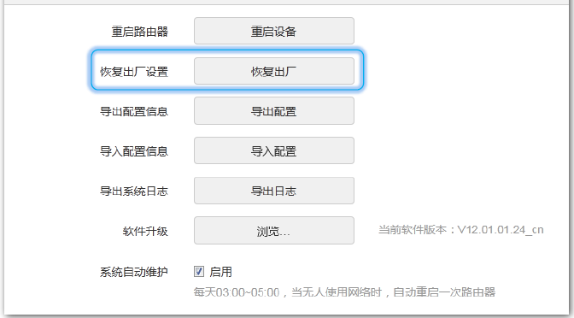

4.确认路由器当前软件是否最新
在路由器管理界面点击“系统管理”-“软件升级”，查看当前软件版本，登录Tenda 官网http://www.tenda.com.cn，下载路由器最新的升级软件进行升级，升级后将路由器恢复出厂设置并重新设置上网。

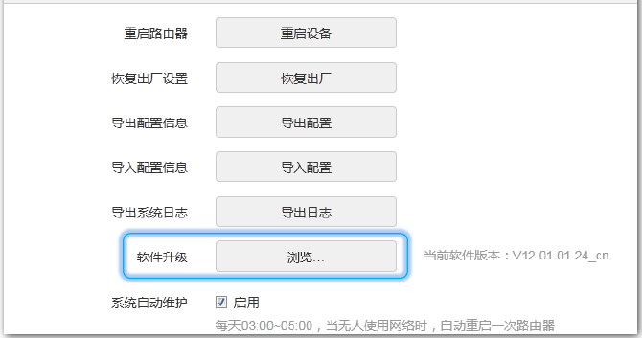
如路由器当前软件已为最新软件，恢复出厂设置重新设置后还是上不了网的话，您可以拔打我们技术热线：400-662-2666联系人工客服。

